고분자/층상구조 실리케이트 나노 복합체의 시간에 따른 미세구조 변화에 관한 연구

박준욱, 안경현, 이승종
서울대학교 응용화학부

Time evolution of microstructure in polymer/layered silicate nanocomposites.

Jun Uk Park, Kyung Hyun Ahn, Seung Jong Lee
School of Chemical Engineering, Seoul National University

서론
고분자/층상구조 실리케이트 나노 복합체는 최근 그 기술적 적용과 과학적 이슈로 세계적 관심이 집중되고 있는 분야이다[1]. 2차원 구조를 갖는 층상구조 실리케이트를 중심으로 하는 나노 복합체는 초미립자적 특성 때문에 종전의 hybrid composite과는 차원이 다른 독특한 물성을 갖는다. 즉 고분자/층상구조 실리케이트 나노 복합체는 일반적인 복합체에 비해 적은 양의 충진제로 인장 강도, 인장 탄성률 등 기계적 물성과 기체투과감소도, 열적 안정성 등이 월등히 향상되는 것으로 알려져 있다[2].
공정과 응용의 관점에서 나노 복합체의 이러한 기계적 물성과 유변학적 물성은 매우 중요하다. 나노복합체의 성질과 미세구조에 대한 기계적, 유변학적 물성간의 관계 또한 중요한 부분이라고 할 수 있다. 본 연구에서는 몇몇 고분자 층상구조 실리케이트 나노 복합체를 제조하여, 유변학적 물성 특히 storage modulus(G’)의 증가 원인과 그 진행 과정을 박리(exfoliated)및 층간삽입(intercalated)된 system에 대하여 비교 조사하였다.

실험
본 연구에서 나노복합체 제조를 위해 사용된 유기염(dimethyl dihydrogenated tallow ammonium )을 가지고 있는 Organically modified montmorillonite, Cloisite 20A는 Southern Clay Products에서 공급받았다. PP(MI:5.9g/min, Mw:12700, Mn:13000)는 대림 산업에서 공급받았으며 PS는 Aldrich사 제품을 사용하였다. Uniroyal Chemical사의 MAPP, Polybond 3150(mp:160ºC MI:5g/min at 230 ºC) 역시 나노복합체 제조에 사용되었다.
나노복합체는 180 ºC(PP), 200 ºC(PS)의 Haake mixer(with 50rpm)에서 제조 되었다. X-ray diffraction(XRD)는 Rigaku D/MAX-IIIC X-ray diffractometer를 사용하여 측정하였고, 유변물성 측정은 Rheometrics Mechanical Spectrometer(RMS 800)을 사용하였다. 제조된 나노복합체의 조성은 Table 1.에 명시하였다. 본 연구의 주요한 scheme은 Fig.1과 같은 조합으로 reactive source를 알아내기위해time sweep을 하였으며 Fig.2와 같은 순서로 mixing time에 따른 미세구조의 변화를 알아보기 위한 실험을 수행하였다.

결과 및 고찰
XRD curve를 살펴보면 clay powder는 2θ=3.6º에서 001 peak를 보여주며 Bragg’s law를 이용하여 층간거리를 계산하여 24.1Å의 값을 얻었다.(Fig. 3)
나노복합체의 경우에는 clay peak를 거의 보이지 않는다. 이는 clay layer가 polymer matrix에 박리된 것을 의미하나 다른 XRD curve에서 약한 001 peak가 관찰되는것으로 보아 박리된 경우와 층간삽입된 경우가 공존함을 알수 있다.
유변물성을 측정해보면 시간에 따라 G’이 증가하는 것을 알수 있는데 나노복합체의 미세구조와 상호관계있는 이 유변물성의 변화는 clay의 nano-meter level의 분산과 특이한 기하학적구조(high aspect ratio)에 기인한다고 알려져 있다[3]. 고분자와 silicate sheet간의 interaction이 고분자의 relaxation dynamics를 변화시킨다는 사실도 이미 보고된바 있다[4]. 이에 우리는 clay와 고분자의 reactive source를 알아보기 위해 Fig. 1과 같은 scheme으로 연구를 수행하였다. Group 1에서는 순수한 고분자의 G’변화를 살펴보았고, Group 2에서는 clay의 layer부분과 치환된 유기체 중 어느 부분이 G’증가에 영향을 주는지 살펴보았으며, Group 3에서는 PP와 MAPP중 G’증가에 영향을 주는 부분을 살펴보았다. 그 결과 MAPP와 clay의 치환된 유기체 간의 어떤 상호작용에 의한 것이라는 것을 알수 있었으며, 그 상호작용은 화학반응에 의한 것이라고 생각할수 있다(Fig. 4).
층간삽입된 나노복합체의 유변학적 거동은 silicate layer의 배열과 고분자 사슬의 층간삽입에 의존한다고 보고된바 있다[5]. 그러나 본 연구에서는 Fig. 2의 scheme에 의해서 박리된 경우와 층간삽입된 경우 mixing time에 따른 G’의 상이한 변화를 알 수 있었다. 박리된 경우(PP/MAPP/Cl20A) 각각의 mixing time에 따라 제조된 나노복합체들을 frequency sweep 하여 일정 frequency에서의 값들을 plotting하면 mixing time에 따라 G’값이 증가함을 알수 있었다(Fig. 5). 이것은 나노복합체의 미세구조의 변화에 따른 박리현상의 정도가 G’값의 증가에 영향을 준다는 것을 나타내는 것이며, 반면 층간삽입되는 경우(PS/Cl20A, PP/Cl20A)에서는 mixing time에 따른 G’의 큰 변화를 관찰 할 수 없었다. 이는 mixing중에 박리현상에 따른 고분자의 미세구조 변화에 의해 G’이 증가하며, 이 system의 경우 박리된 silicate layer의 치환된 유기체와 고분자사이에 화학반응으로 추정되는 interaction에 의해 Fig. 1의 scheme에 의한 time sweep결과 G’이 증가된다는 것을 알 수 있다.

결론
층간삽입(intercalation)현상이 나노복합체의 G’증가에 큰 영향을 못 미치는 반면 박리(exfoliation)현상은 나노복합체의 G’증가에 많은 영향을 미친다. 박리되는 경우 silicate layer의 치환된 유기체와 고분자사이에의interaction이 용이해지기 때문에 time sweep 결과 화학반응으로 추정되는 interaction으로 인해 G’이 증가한다.

참고문헌
- Yano, K.; Usuki, A.; Okada, A.; Kurauchi, T.; Kamigaito, O. J. Polym. Sci., Part A: Polym. Chem. 1993, 31, 2493.
- Giannelis, E. P. Adv. Mater. 1996, 8, 29.
- Doh, J. G.; Cho, I. Polym. Bulletin 1998, 41, 511.
- Krishnamoorti, R.; Vaia, R. A.; Giannelis, E. P. Chem. Mater. 1996, 8, 1728.
- Lim, Y. T.; Park, O. O. Macromol. Rapid Commun. 2000, 21, 231.

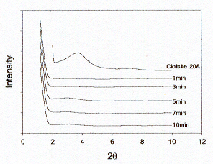
Table 1. Compositions of the prepared hybrids
 | Compositions, percents(%)
System | PP | MAPP | PS | Clay*
Exfoliation | 70 | 30 | 0 | 5
Intercalation 1 | 0 | 0 | 100 | 5
Intercalation 2 | 100 | 0 | 0 | 5

Fig.3 XRD curves for clay and
PP-nanocomposites of different
mixing time.
*parts per hundred matrix resin.

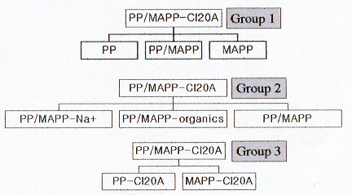
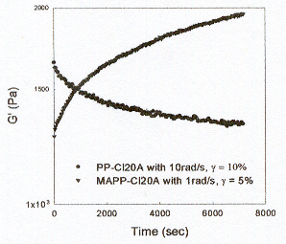

Fig.1 Scheme of time sweep experiments
Fig.4 Time sweep results for
group 3 systems to study the
reactive source in base resin.
for exfoliated systems.

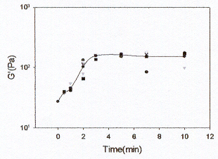
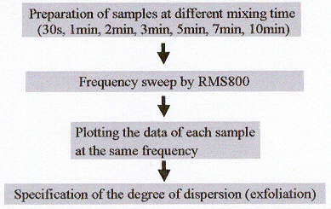

Fig.5 Effect of mixing time on G’ at frequency 0.1rad/s
for exfoliation system.
Fig.2 Scheme of the frequency sweep of
exfoliated and intercalated system.

